项目组长任命书

根据本机构过程控制手册的工作程序与授权办法，现对开展本项目工作的负责人进行任命及授权。
- 任命
现任命 李毅雄 同志，担任 云南前列电缆有限公司年产 3000 千米稀土高铁铝合金电缆生产项目安全设施竣工验收评价报告安全设施验收评价 项目组长。
二、项目组长授权范围
1、负责主持该项目小组的组建及工作开展，行使组内人员配置、任务安排、资金使用、设备使用及管理权。
2、负责制定项目工作计划，对服务项目作出开展、暂停、终止的意见。涉及重大隐患的及时向机构报告，并提出小组倾向意见。
3、负责安排对项目委托单位的意见交换、咨询、提供对策措施等服务工作。
4、负责对项目组提交的报告给出总体结论及对策措施与建议。
此任命

2024 年 1 月14 日

一 基本情况记录表

1企业概况
项目名称： 云南前列电缆有限公司年产 3000 千米稀土高铁铝合金电缆生产项目安全设施竣工验收评价报告
项目类型： 工贸 企业性质：有限责任公司(非上市、自然人投资或控股)
投资金额：9048.46万元 法定代表人： 钱恺沅
住所： 云南省玉溪市红塔区红塔工业园区观音山片区红园路4号
筹建或建成投产时间 2023年6月
生产经营类型： 生产
生产能力或设计规模： 项目建成后，达到年产3000千米稀土高铁铝合金电缆的生产规模。
生产经营的主要产品、物料 电线、电缆
证照或核准情况： 营业执照、《投资备案证》（项目代码(玉红发改工贸备案(2013)039号)，备案证项目编码135304023832039）
每年最大生产时间 300 天，每天工作 2 班（8小时）。
人员编制：管理人员 23 人、生产人员 54 人。
专职安全员 2 人，兼职安全员 0 人。

2地理位置及交通
项目所在地距 红塔区 城市约 4.5 公里，位于（要求细化到小地名或社区） 云南省玉溪市红塔区红塔工业园区观音山片区红园路4号。
地理坐标：东经102°30'07"，北纬24°23'27"
交通：项目所在地西北侧为红园路、北侧为南箐路，南侧为红云路，交通十分便利。

交通位置示意图
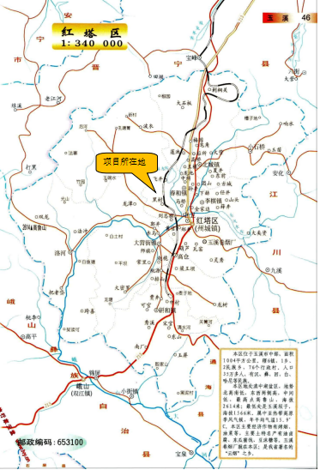

注：为便于分析周边区域的情况、项目周边交通关系，手工绘出较小范围内的交通位置示意图，同时要求标出相对距离。
大姚祥华

adh

自然地理
地形地貌： 是否提供了相关资料？（是、否□） 是否有现场踏勘后或收集的的补充记录（是、否□） 。
红塔工业园区观音山片区地处玉溪山间断陷盆地中部东缘地带，属冲洪积湖积盆地地貌单元，地形较为简单，地貌类型单一，地势总体东北高西南低。项目规划区域附近，除新黄路及八里沟以外的区域地形标高一般1622.00m～1623.00m, 高差约1.0m; 东北侧新黄路部分为填方，填方厚度约1m, 现状标高1625.70m, 西北侧八里沟沟深约2m; 项目用地现场较为平坦，无滑坡、崩塌、泥石流、采空区等危及建筑物安全的不良地质现象存在。玉溪盆地处在地震较为活跃的普渡河断裂带和玉川断裂带附近，中心城区地质构造复杂，各方面的断裂交汇点多，属中强度地震活动区，是云南省抗震防灾的主要地区。
气象条件： 是否提供了相关资料？（是、否□） 是否有现场踏勘后或收集的的补充记录（是、否□） 。 玉溪市红塔区属中亚热带半湿润凉冬气候区，冬春季干，夏秋多雨，干湿季节分明。多年平均气温15.9℃，极端最高气温34.4℃，极端最低气温-4.4℃；多年平均降水量953.9mm，多年平均蒸发量1754mm，降水集中在5～10月，雨季降水量占全年降水量的75%，干湿季节分明，年最大降水量1141.2mm，年最小降水量647.2mm，年相对湿度75.3%，绝对湿度14mm左右；1～3月为霜期，偶见降雪。主导风向为西南风，年均风速1.7m/s，最大风速5.4m/s。红塔区年均气温16.2℃，年降雨量599.6mm，主要集中在5-9月，占全年的76.07%。蒸发量979.3mm。区内主导风向西南风，冬季有少量北风。年平均雷暴日63天。
3.1 项目地层、构造简况 是否提供了相关资料？（是□、否□） 是否有现场踏勘后或收集的的补充记录（是☑、否□） 。提供了《《云南前列电缆有限公司年产3000千米稀土高铁铝合金电缆生产项目岩土工程详细勘察报告》
(1)地层
(2)构造
(3)地质特征
3.2 水文地质条件是否提供了相关资料？（是□、否□） 是否有现场踏勘后或收集的的补充记录（是□、否□） 。
(1)孔隙水赋存： 无
(2)岩溶水赋存： 无
(3)地表水体： 雨水
(4)水文条件类型：
3.3 工程地质简况：是否提供了相关资料？（是☑、否□） 是否有现场踏勘后或收集的的补充记录（是□、否☑） 。
提供了《《云南前列电缆有限公司年产3000千米稀土高铁铝合金电缆生产项目岩土工程详细勘察报告》
(1)工程地质岩组：
(2)边坡稳定性分析：
(3)工程地质条件类型：
3．4环境地质条件是否提供了相关资料？（是☑、否□） 是否有现场踏勘后或收集的的补充记录（是□、否□） 。
(1)调查区域的古滑坡体、地表塌陷及崩塌体情况： 无

(2)不良地质作用： 无
(3)对环境污染情况： 无
(4)历史名胜古迹和其它自然景观的影响情况： 无
(5)其它重要的民用或工业建筑的情况： 无
(6)环境地质条件类型: 简单类型

周边环境：
建设项目位于红塔工业园区观音山片区，东侧为云南恺亿电缆有限公司；南侧隔园区2#路与玉溪市兴红太阳能设备有限公司、通力物流园相邻；北侧隔园区4#路为云南宇城杭萧钢结构有限公司；西侧为园区4#路、玉溪电网110kV彩虹变电站、红塔区生活垃圾填埋场。
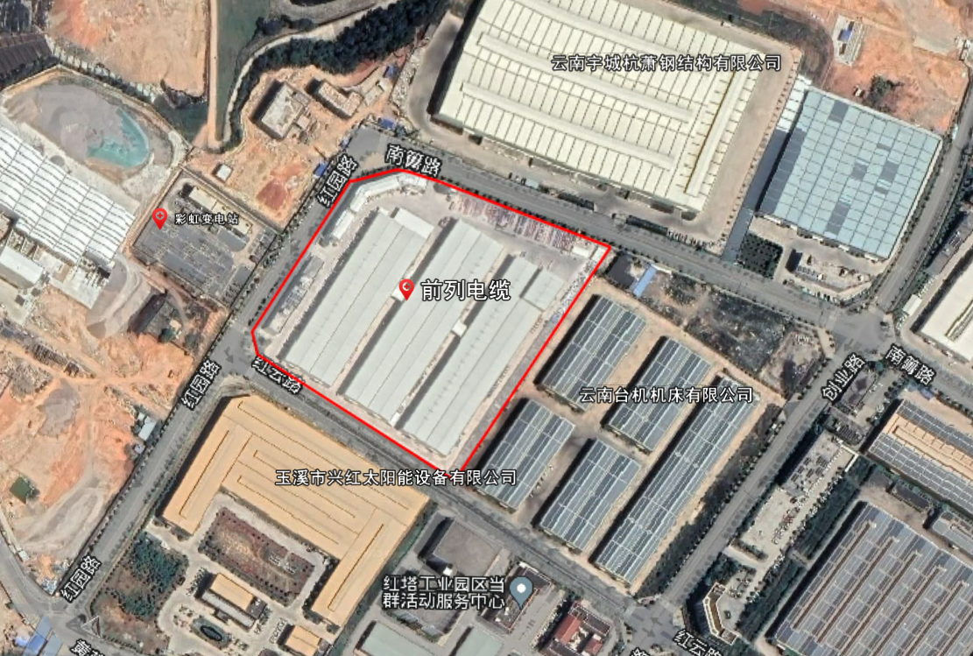
周边环境示意图
注：要尽量标出距离及相邻关系

生产区域平面布置情况
厂区东北面及西面各设置一个出入口，厂区自西向东依次为职工宿舍及办公楼、1#厂房（布电线车间）、2#厂房（裸线车间）、3#厂房（电缆成品车间）。按照功能划分为：办公区、生产区、仓储区三个部分。办公区：办公区(办公楼、职工宿舍、食堂)集中布置于厂区西面，西北侧为项目办公楼，西侧为食堂及职工宿舍。
生产区域平面布置示意图
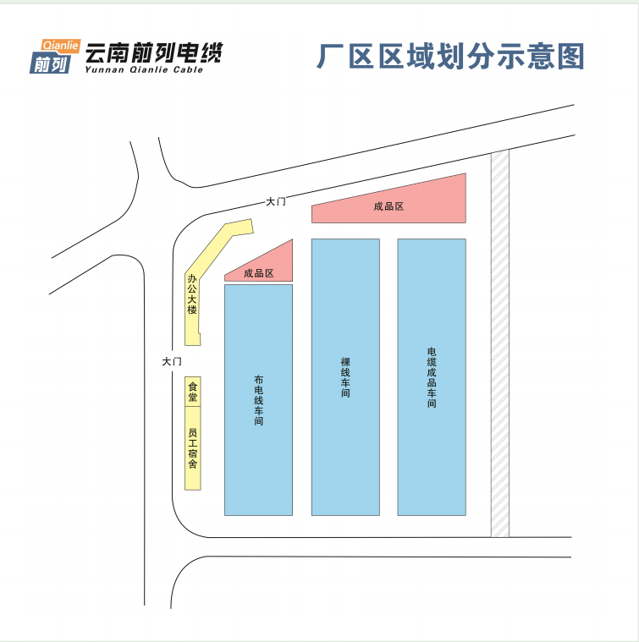

仓储区域平面布置情况
物料仓库直接布置于各厂房划定的独立区域内。电缆成品堆存于3#生产厂房北侧空地。

